**Инструкция аутентификации и сброса пароля для пользователей Office365**

1. Откройте веб-браузер и перейдите на сайт "<https://www.office.com/>".

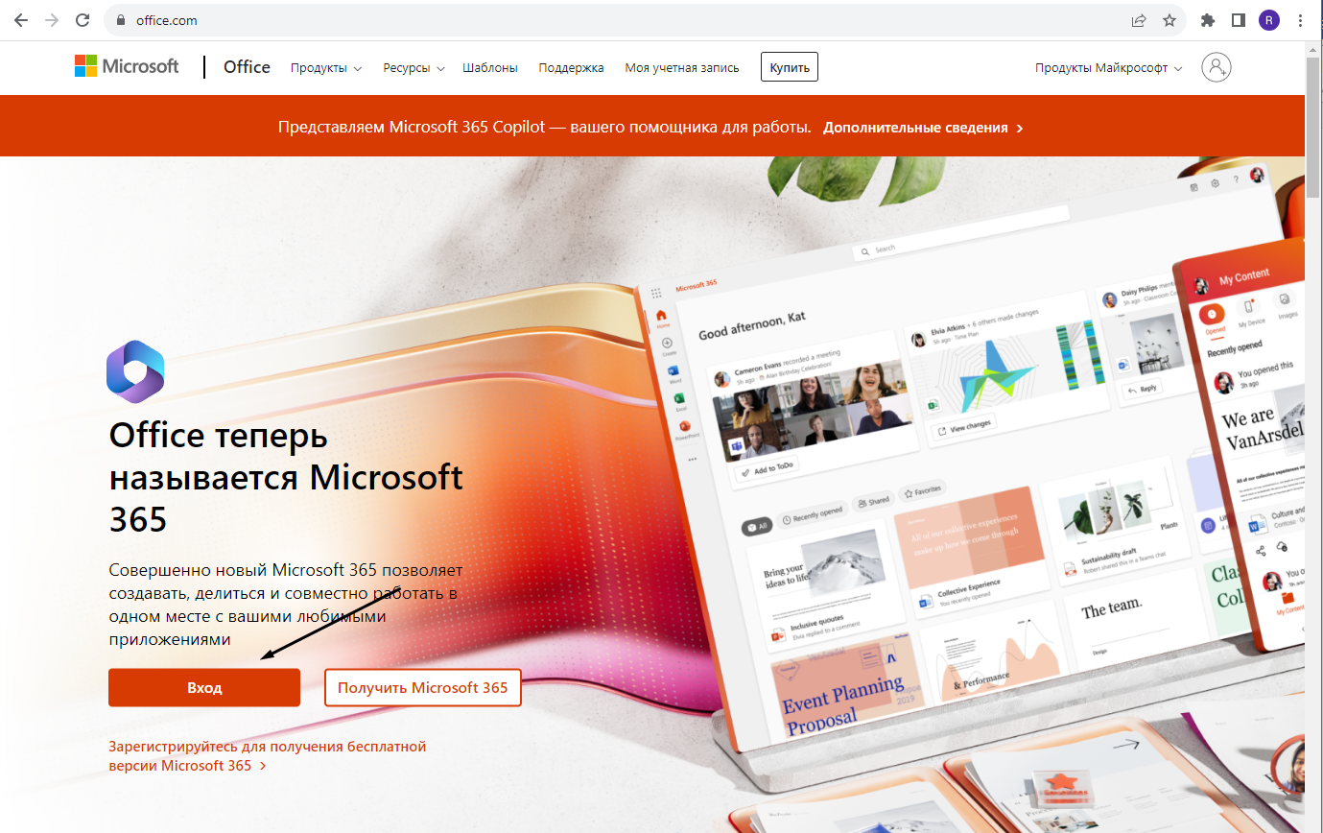

1. В левой части страницы найдите и выберите опцию "Вход". Введите свой зарегистрированный логин и пароль для учетной записи.

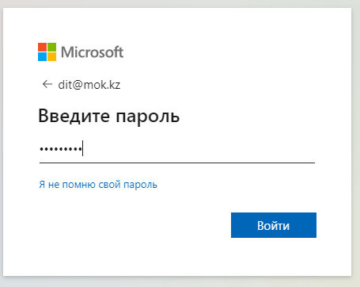

1. a. После ввода логина и пароля на сайте "https://www.office.com/", если у вас будет предложено пройти аутентификацию через приложение "Microsoft Authenticator", нажмите два раза на кнопку "Спросить позже".

b. После двойного нажатия на "Спросить позже", появится возможность выбора альтернативного метода аутентификации. Нажмите на кнопку "Далее".

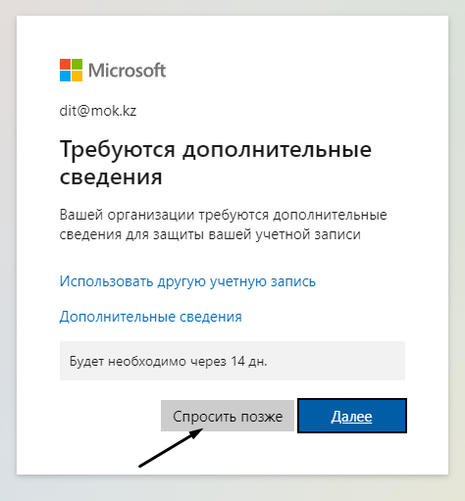

1. Введите номер телефона, на который вы хотите получить SMS с проверочным кодом.

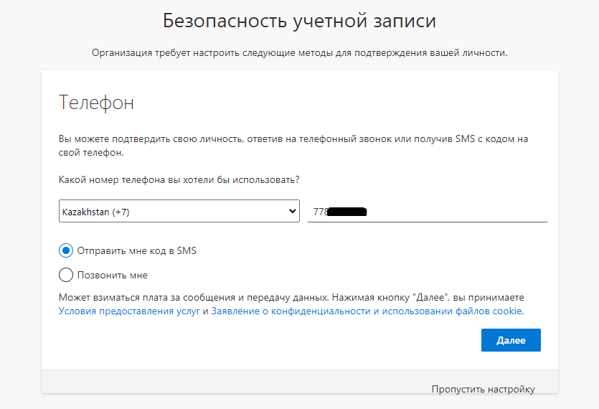

1. Подождите некоторое время, пока SMS с шестизначным проверочным кодом будет отправлена на указанный вами номер. Как только получите SMS с кодом, введите шестизначный код в соответствующее поле на сайте "office.com". Нажмите "Подтвердить" или "Далее", чтобы завершить процесс аутентификации.

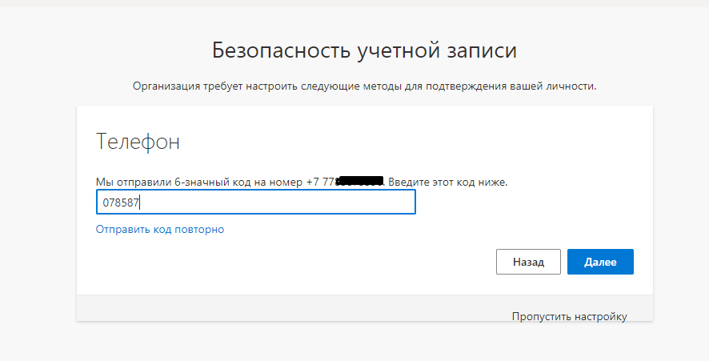

1. Поздравляю! Теперь вы успешно прошли аутентификацию и можете получить доступ к своей учетной записи на сайте "office.com".

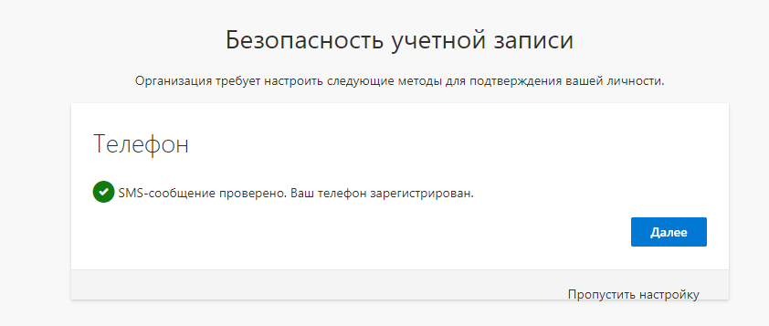

СБРОС ПАРОЛЬЯ

1. Откройте веб-браузер и перейдите по ссылке: https://passwordreset.microsoftonline.com/ . На странице восстановления пароля введите свой зарегистрированный логин для учетной записи Microsoft. Далее, введите символы, которые представлены на изображении, или введите слова, которые услышите при воспроизведении звукового файла. Это служит для проверки, что вы не робот.

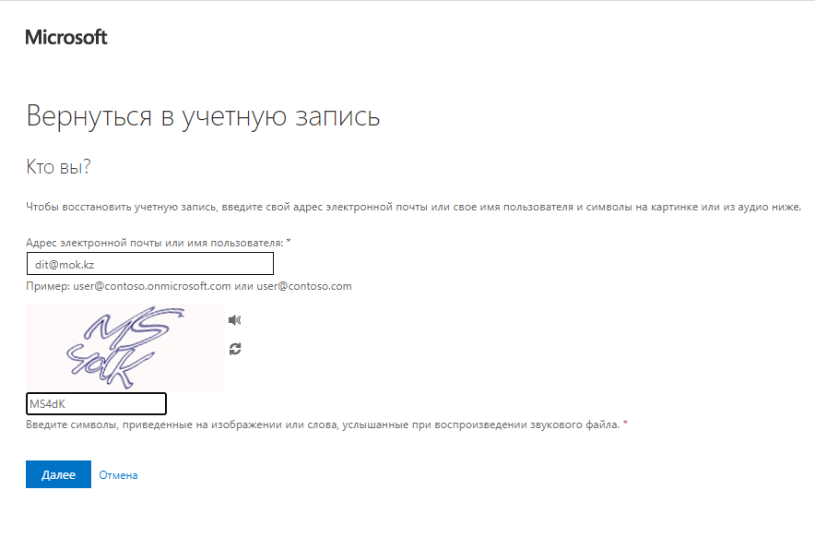

1. Выберите вариант "Я не помню свой пароль", чтобы начать процесс сброса пароля.

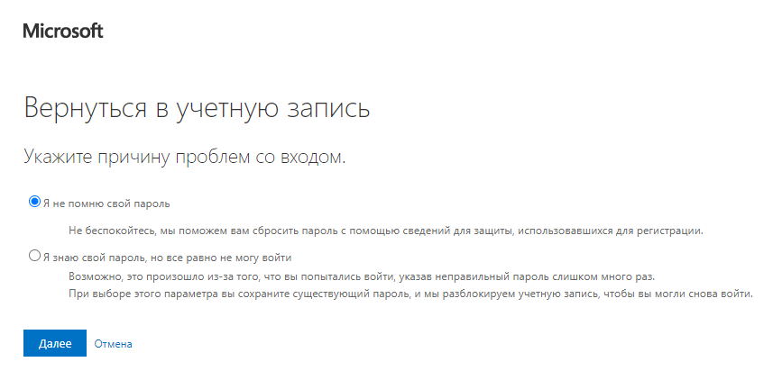

1. В следующем окне укажите номер телефона, который вы использовали для прохождения аутентификации. Убедитесь, что это действительно тот номер, на который вы ждете получение SMS с проверочным кодом.

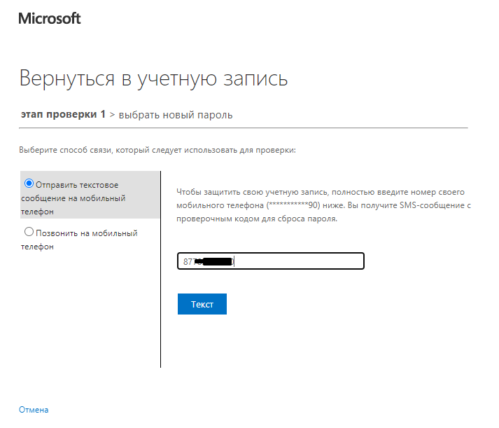

1. Подождите, пока на указанный вами номер телефона придет SMS с шестизначным проверочным кодом. Как только получите SMS с кодом, введите шестизначный код в соответствующее поле на сайте "office.com". После успешного ввода проверочного кода, вы будете перенаправлены на страницу сброса пароля.

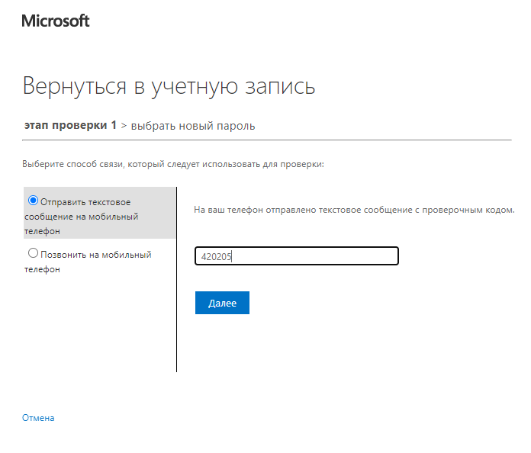

1. На странице сброса пароля укажите новый пароль для вашей учетной записи. Убедитесь, что пароль надежен, состоящий из комбинации букв, цифр и специальных символов, чтобы обеспечить безопасность вашей учетной записи. Подтвердите новый пароль, введя его повторно.

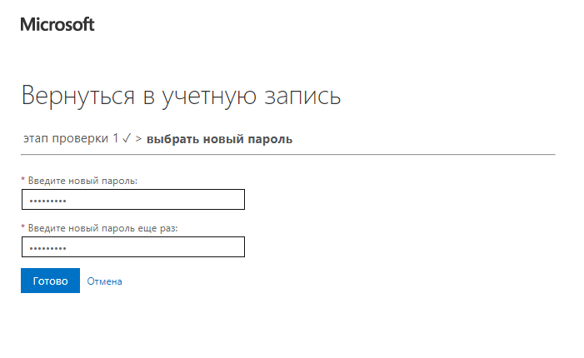

1. Поздравляю! Теперь ваш пароль успешно сброшен, и вы можете использовать новый пароль для доступа к своей учетной записи на сайте "office.com" и других сервисах Microsoft.

